minha loja será de compra e venda de produtos(e-commerce)

o e-commerce é um tipo de negócio em que há a compra e venda de produtos através da internet. Sendo assim, todas as etapas da compra/venda do produto são online: escolha do produto, o endereço para a entrega/saida, forma de pagamento e compra.

Para que serve o e-commerce?
esse modelo serve para auxiliar a compra e venda de produtos pela internet.
Para os vendedores, diminuir os custos de locomoção/propaganda e para alcançar um público maior e mais variado. E para os cliente, facilita na escolha e compras de podutos.

Como o e-commerce surgiu?
Esse modelo de vendas digitais surgiu na década de 1990 com o avanço da tecnologia da internet. Com o crescimento da conectividade e o desenvolvimento de sistemas seguros de transações online, empresas começaram a explorar a venda de produtos e serviços pela web.
Com o passar dos anos, esse modelo de negócios se tornou cada vez mais popular e acessível.

Qual é o meu tipo de e-commerce?
-o tipo de e-commerce da minha loja é marketplace, pois reúne diferentes vendedores em um único local, permitindo que eles vendam seus produtos para os consumidores.
-sem ter uma marca específica.
-Onde o usuário pode escolher se será consumidor ou vendedor.

modelo-logico.png:
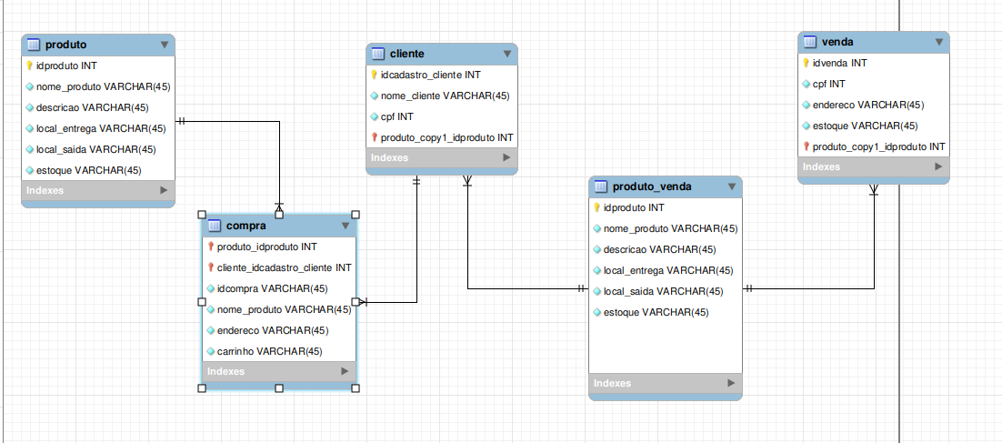

+

captura arvore_site:
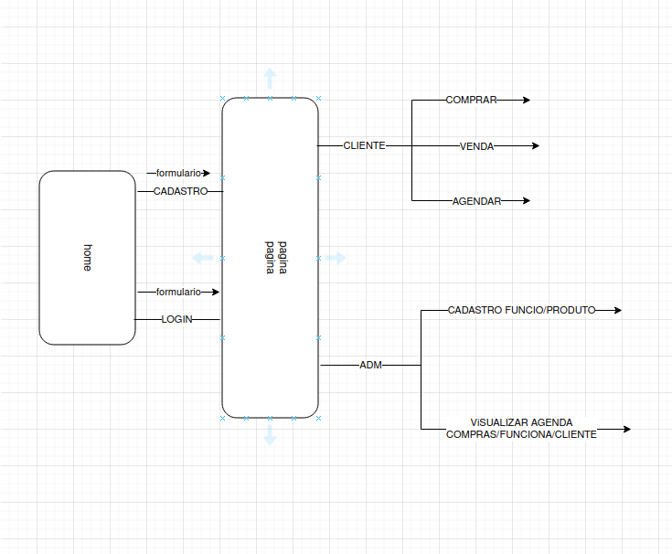

(ps:caso fique difícil de visualizar as mensagens, deixei elas separadas nessa mesma pasta do github).

